

# Ankers Los

Maandblad September Corneel Mayné 2de B.P. Zeescouts – Antwerpen

page1image39254464



**Belangrijke Data**

Paaskampen Zeehonden en Welpen: 4/04 – 6/04

Paaskamp Scheepsjongens: 5/04 – 10/04

Paaskamp Verkenners: 10/04 – 13/04

Roeikamp Gent: 29/05 – 1/06

Oefenen ovs: 12/04

Ovs: 13/04

Pasen (geen vergadering): 20/04

Ten Miles (geen vergadering): 27/04

Pizzaslag + ijsjesverkoop: 4/05

**Zeehonden**

**Vrijdag 4/04 – Zondag 6/04 Paaskamp**

Het paaskamp is aangebroken! Dit weekend vertoeven wij op het prachtige terrein van de brink voor een groot superheldenkamp. Alle info vindt je in de brief.

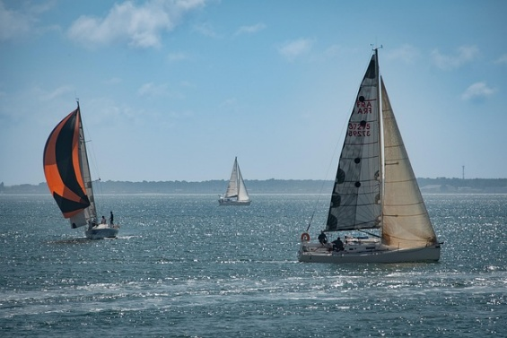**Zaterdag 12/04 en Zondag 13/04**

Het is tijd voor de opening van het vaarseizoen. Dit is voor de oudere takken de belangrijkste dag van het jaar, maar dat betekent ook dat wij weer wat meer met water mogen spelen en misschien zelfs eens het water opgaan.

Zaterdag gaan we nog eens oefenen voor het grote aantreden en wordt iedereen verwacht van 14u tot 16u. Zondag wordt iedereen verwacht om 9 uur in perfect uniform voor de ceremonie en sluiten wij om 15 uur. De ouders zijn vanzelfsprekend allemaal welkom om de ceremonie bij te wonen en te genieten van een drankje of hapje.

Benodigdheden : Perfect uniform, speelkleren, middageten en water.

Bijeen : 9u op de basis

Uiteen : 15u op de basis

Onkosten : 2 euro

**Zondag 20/04**

Het is Pasen. Dat betekent dat de leiders bij de familie zijn en er dus geen tijd is voor een vergadering. Zalig Pasen!

**Zondag 27/04 Ten Miles**

Het is Ten Miles vandaag en die vindt plaats op de basis. De leiders moeten daar heel de dag werken om centjes in te zamelen voor de groep dus deze week is er helaas weer geen vergadering. Veel loopplezier!

**Zondag 4/05 Ijsjesverkoop**



Het is tijd om onze kluis nog eens te vullen met centjes voor het grootkamp van deze zomer. Dit doen wij door heerlijke ijsjes en limonade te verkopen op onze prachtige basis. Via whatsapp laten we nog weten wanneer ons winkeltje opent, maar verzamen al je vrienden en familie al maar om te komen genieten van een ijsje, drankje met een prachtig uitzicht. De scheepjongens verkopen ook pizza’s, dus je kan de ijsjes zien als dessert.

Benodigdheden: uniform, speelkledij, middageten, vieruurtje en drinken

Bijeen: 9u op de basis

Uiteen : 17u op de basis

Onkosten: 2 euro

**Zondag 11/05 Moederdag**

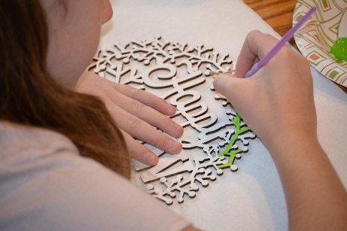Het is bijna Moederdag dus maken we vandaag tijd om onze mama’s nog eens extra in de watten te leggen. Dit doen we door een super mooi cadeau te maken. Tussendoor gaan we ook nog wat spelletjes spelen om de knutselhanden te laten rusten.

Benodigdheden : uniform, speelkleren, middageten, drinken en een vieruurtje

Bijeen : 9u op de basis

Uiteen : 17u op de basis

Onkosten : 2 euro

Afbeelding met tekst, poster, illustratie, ontwerp

Door AI gegenereerde inhoud is mogelijk onjuist.**Zaterdag 17/05 Opendeurdag**

Het is weer tijd voor onze jaarlijkse opendeurdag. Neem al je vrienden en hun ouders mee om te genieten van het prachtige weer. Er is een klimmuur, boottochten op de schelde, workshops, een bbq en nog veel meer. De ouders krijgen ook een kans om eens te kijken wat de verkenners heel de zomer doen door op een giek te kruipen en een roeiwedstrijd te roeien. Komen is de boodschap! **Vergeet jullie zeker niet in te schrijven voor de BBQ!**

Benodigdheden: uniform, vieruurtje en drinken

Bijeen: 14u

Uiteen : 17u

Onkosten: /

**Zondag 25/05 Sint Annastrand**

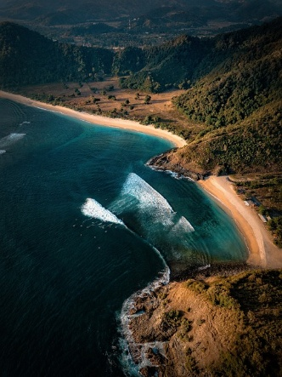Het mooie weer is aangebroken en daar gaan wij van genieten door naar het, zoals je op de foto kan zien, beste strand van België te bezoeken. Wij zijn benieuwd wie van jullie de grootste zandkastelen kan bouwen en wie het beste tegen het nog koude water kan. Vergeet zeker geen zwemshort!

Benodigdheden: uniform, kleren die heel vuil mogen worden, zwemshort + handdoek, middageten, drinken en vieruurtje

Bijeen: 9u op de basis

Uiten: 17u op de basis

Onkosten: 2 euro

**Contactgegevens:**

**Zeevang** (Toon) : +32468300561

**Matkah** (Emma): +32485661984

**Seavitch** (Jérôme): +32478911244

**Zeewelpen**

**Vrijdag 04/04 – Zondag 06/04 PAASKAMP!**

We gaan weer eens naar de shelter, een weekendje op survival-kamp. Alle nodig info staat in de brief. Inschrijven via de link die is doorgestuurd. Het kamp vindt plaats bij domein De Brink, Bosbergen 1, 2200 Herentals.

Benodigdheden: uniform, speelkledij, middageten, 4-uurtje

Bijeen: Vrijdag 4 april om 19:00

Uiteen: Zondag 6 april om 14:00

Onkosten: 35 euro

Afbeelding met buitenshuis, water, hemel, transport

Door AI gegenereerde inhoud is mogelijk onjuist.**Zaterdag 12/04 & Zondag 13/04 Opening Vaarseizoen**

Op zaterdag wordt er kort gerepeteerd voor de ceremonie van het Opening Vaarseizoen. Dit zal gebeuren van 14:00 tot 16:00.

Op zondag is het de grote dag, onze oudere takken gaan terug varen. Dit wordt plechtig gevierd met een ceremonie, ook de ouders zijn die dag welkom om te komen kijken en voor een drankje en/of hapje.

Benodigdheden: uniform, speelkledij, middageten, 4-uurtje

Bijeen: 9 uur op de basis

Uiteen: 15 uur op de basis

Onkosten: 1 euro

Afbeelding met ei, Pasen, gras, paasei

Door AI gegenereerde inhoud is mogelijk onjuist.**Zondag 20/04 PASEN**

Vandaag is er geen vergadering, we wensen iedereen een vrolijk paasfeest!

**Zondag 27/04 10 MILES GEEN VERGADERING**

Vandaag wordt onze basis gebruikt voor de 10 miles. Daarom is het vandaag geen vergadering.

Afbeelding met Klimgrepen, Klimmen

Door AI gegenereerde inhoud is mogelijk onjuist.**Zondag 04/05 Klimmen**

Vandaag trekken we naar de klimzaal in de voormiddag. Tijd om onze klimvaardigheden op de proef te stellen.

Benodigdheden: uniform, speelkledij, middageten, 4-uurtje

Bijeen: 10u30 klimzaal wallstreet (de klimzaal opent pas om 11)

Uiteen: 17 uur op de basis

Onkosten: 10 euro

Afbeelding met Fietswiel, Landvoertuig, wiel, buitenshuis

Door AI gegenereerde inhoud is mogelijk onjuist.**Zondag 11/05 FIETSTOCHT**

We verwachten iedereen met de fiets vandaag, want we gaan op tocht! We maken er een mega plezante dag van met hopelijk goed weer.

Benodigdheden: uniform, speelkledij, middageten, 4-uurtje, fiets, fluo-hesje en helm

Bijeen: 9 uur op de basis

Uiteen: 17 uur op de basis

Onkosten: 1 euro

**Zaterdag 17/05 OPENDEURDAG**

Op onze opendeurdag is iedereen welkom om te zien wat zeescouting inhoudt. Er zijn tal van activiteiten voor jong en oud. Ook ouders zijn welkom, er is de hele dag een bar en ’s avonds is er een barbecue. Ouders kunnen bijvoorbeeld ook deelnemen aan een rondvaart op de Schelde met onze volgboot of een roeiwedstrijdje doen op een van onze gieken. **Vergeet jullie zeker niet in te schrijven voor de BBQ!**

Benodigdheden: Uniform, 4-uurtje

Bijeen: 14 uur op de basis

Uiteen: 17 uur op de basis

Onkosten: /

Afbeelding met persoon, zwart-wit, buitenshuis, kleding

Door AI gegenereerde inhoud is mogelijk onjuist.**Zondag 25/05 WATERSPELLETJES**

We maken er een dag vol waterpret van. Pak van thuis de grootste waterpistolen die je maar kan vinden mee.

Benodigdheden: uniform, speelkledij, middageten, 4-uurtje, zwembroek

Bijeen: 9 uur op de basis

Uiteen: 17 uur op de basis

Onkosten: 1 euro

**Contactgegevens:**

**Kaa (Michiel): +31627130520**

**Tabaqui (Brik): +32473391516**

**Rama (Jeroen): +32498439086**

**Hathi (Nelson): +324684204**

**Scheepsjongens**

**Zaterdag 5 april tot Donderdag 10 april - Paaskamp**

Jullie zijn natuurlijk op de hoogte van ons paaskamp. Alle info hierover staat in het reeds doorgestuurde kampboek.

**Zaterdag 12 april – oefening**

We komen samen in perfect uniform om nog eens te oefenen op de ceremonie van de opening van het vaarseizoen!

**Bijeen**: 14u00 op de basis

**Uiteen**: 16u00 op de basis

**Meebrengen**: uniform

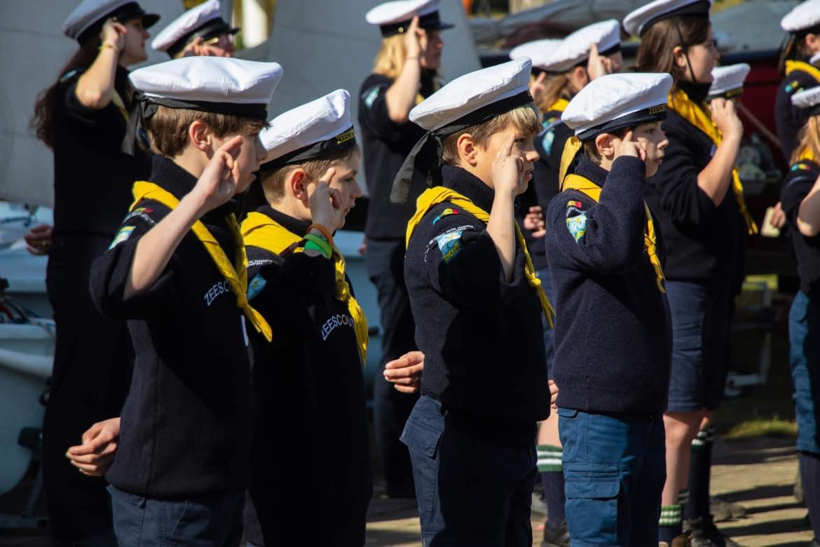**Zondag 13 april – opening vaarseizoen**

Ik ga naar de zeescouts en ga zeilen want van zeilen moet ik kwijlen, Ja voor zeilen hoef ik mijn nagels niet te vijlen. Zeilen, zeilen, zeileeen!Ooh man ik hou van zeilen.

Deze tekst komt je misschien bekend voor. Na vandaag mogen we officieel het water weer op. Echter spelen we vandaag een groot spel met de andere groepen op de basis. We verwachten jullie in perfect uniform!

**Bijeen**: 09u00 op de basis

**Uiteen**: 17u00 op de basis

**Meebrengen**: Speelkledij, Lunch,  Drinken, 4-uurtje, €2, perfect uniform!

**Vrijdag 18 april - frietjes en voet-/basketbal avond**

Komende twee zondagen is het geen vergadering… :( Om ervoor te zorgen dat we elkaar niet te lang hoeven missen hebben we een gezellige avond gepland! We eten lekkere frietjes van frituur LO, en spelen ondertussen wat basketbal of voetbal lekker op het gemakskeeu.

**Bijeen:** 18u op de basis

**Uiteen:** 21u op de basis

**Meenemen:** gewone kleren, €7

**Zondag 20 april – paaszondag**

We houden geen vergadering vandaag jongens. Ga maar lekker paaseitjes rapen bij de familie!

**Zondag 27 april- 10 miles**

Wat een domper, weer geen vergadering! Het is weer ten miles en de leiding gaat helpen met de organisatie van onze basis hiervoor. Tot volgende week!

Afbeelding met tekst, gerecht, Fastfood, pizza

Door AI gegenereerde inhoud is mogelijk onjuist.**Zondag 4 mei – pizzaslag**

De beste pizzas van jullie leven!

Dat is wat wij de mensen gaan geven!

Neem al jullie vrienden en familie mee!

Want wij verkopen pizza’s A volonté!

Met de winst gaan wij de zotste dinges doen!

Maak veel reclame want meer volk is meer poen!

Wat een prachtrig rijmpje seg!

Even concreet: jullie worden pas om 15u verwacht op de basis om Kamiel te helpen met het opstellen van de drankbar en de stoelen en tafels. Luis komt een beetje later met de pizza ovens en begint al met de eerste pizza’s te maken zodat de mensen kunnen beginnen eten om 17u. Tegen 19u zal iedereen wel vol met pizza zitten en ruimen we nog op. Wie graag de leiding hierbij helpt is welkom! Als jullie naar huis moeten om vroeg in bed te kruipen hebben wij hier natuurlijk ook alle begrip voor.

**Bijeen**: 15u00 op de basis

**Uiteen**: 19u00 op de basis

**Meebrengen**: uniform

**Zondag 11mei – Zeilen**

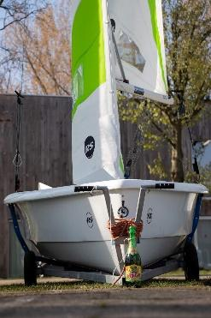Yes eindelijk, tijd om nog eens het vernieuwde galgenweel te verkennen! Ik verwacht dat de ervaring die jullie hebben opgedaan op paaskamp er nog fris in zit, dus alles zou vlotjes moeten verlopen! Hopelijk hebben jullie er zin in!

**Bijeen**: 09u00 op de basis

**Uiteen**: 17u00 op de basis

**Meebrengen**: zeilkledij (waterschoenen, zwembroek/ wetsuit, handdoek), speelkledij, uniform, Lunch,  Drinken, 4-uurtje, €2

**Zaterdag 17 mei - Opendeurdag**

Op onze opendeurdag is iedereen welkom om te zien wat zeescouting inhoudt. Er zijn tal van activiteiten voor jong en oud. Ook ouders zijn welkom, er is de hele dag een bar en ’s avonds is er een barbecue. Ouders kunnen bijvoorbeeld ook deelnemen aan een rondvaart op de Schelde met onze volgboot of een roeiwedstrijdje doen op een van onze gieken. **Vergeet jullie zeker niet in te schrijven voor de BBQ!**

**Benodigdheden**: Uniform, 4-uurtje

**Bijeen**: 14 uur op de basis

**Uiteen**: 17 uur op de basis

**Onkosten**: /

**Zondag 25 mei – zeilen**

Het zomerkamp komt steeds dichterbij, dus moeten we er wel voor zorgen dat onze zeiltechnieken perfect op punt staan. Vandaag gaan we weer eens lekker het water op om een dagje te zeilen in prachtig weer!

**Bijeen**: 09u00 op de basis

**Uiteen**: 17u00 op de basis

**Meebrengen**: zeilkledij (waterschoenen, zwembroek/ wetsuit, handdoek), speelkledij, uniform, Lunch,  Drinken, 4-uurtje, €2

**Zeeverkenners**

**Zondag 06/04 – werkvergadering**

Het is volgende week opening vaarseizoen dus we moeten alles op punt beginnen zetten zodat we op tijd klaar zijn, daarom dat we ons vandaag in volle focus gaan gooien in het werken.

Bijeen: 9 uur op de basis

Uiteen: 17 uur op de basis

Meenemen: Uniform – Speelkleren – Werkkleren – Lunch – Drinkbus – 4 uurtje – 2 euro onkosten

**Donderdag 10/04-Zondag 13/04**

Paaskamp – OVS

We doen nog een kamp om het laatste werk af te maken, zodat we zondag ineens in het water kunnen na opening vaarseizoen.

Bijeen donderdag: om 9 uur op de basis

Uiteen zondag: 17 uur op de basis

Meenemen: PERFECT UNIFORM, speelkleren, vaaruniform, slaapzak, lunch voor donderdag, 4 uurtje voor donderdag, matje, drinkbus, 40 euro

**Zondag 20/04 – GEEN SCOUTS – Pasen**

**Zondag 27/04 – TEN MILES**

We verzamelen om 10 uur op de basis om een handje toe te steken aan de vereniging die een bar uitbaat op de basis voor de 10 miles, we verwachten iedereen dus om 10 uur en gaan om 17 uur uiteen, als je langer kan blijven – graag.

Bijeen: 10 uur op de basis

Uiteen: 17 uur op de basis

Meenemen: Uniform, Lunch, 4 uurtje, drinkbus

**zondag 04/05 Varen**

Heel simpel, we gaan varen vandaag! Hopelijk zijn jullie allemaal daar!

Meenemen: Vaaruniform, uniform, lunch, 4 uurtje, 2 euro

Bijeen : 9 uur op de basis

Uiteen : 19 uur op de basis

**Zondag 11/05 Varen**

Vandaag een speciale dag we gaan pas in de middag bijeenkomen.

Meenemen: Vaaruniform, uniform, lunch, 4 uurtje, 2 euro

**Zaterdag 17/05 – Opendeurdag**

Op onze opendeurdag is iedereen welkom om te zien wat zeescouting inhoudt. Er zijn tal van activiteiten voor jong en oud. Ook ouders zijn welkom, er is de hele dag een bar en ’s avonds is er een barbecue. Ouders kunnen bijvoorbeeld ook deelnemen aan een rondvaart op de Schelde met onze volgboot of een roeiwedstrijdje doen op een van onze gieken. **Vergeet jullie zeker niet in te schrijven voor de BBQ!**

Benodigdheden: Uniform, 4-uurtje

Bijeen: 10 uur op de basis

Uiteen: 17 uur op de basis

Onkosten: /

**Zondag 18/05 – geen vergadering**

**Zondag 25/05 – opruimactie**

We gaan vandaag met het gehele district Linkeroever opruimen, voor de rest is het een gewone vergadering.

Meenemen: uniform, lunch, speelkledij, 4 uurtje

Bijeen: 9 uur op de basis

Uiteen: 17 uur op de basis

**29/05-01/06 roeiweekend Gent**

We gaan ons jaarlijkse uitje naar Gent plannen, 4 dagen roeien, ideaal om de 1e jaars het roeien aan te leren.

Meeneemlijst: Warme kleren, Vaaruniform, Kitzak, uniform, speelkleren, Lunch voor donderdag, 4 uurtje voor donderdag, slaapzak, matje, 50 euro

Bijeen: 9 uur op de basis

Uiteen: 19 uur op de basis

**Volg ons online**

## [www.zeescouts2.be](http://www.zeescouts2.be/) [www.facebook.com/zeescouts2](http://www.facebook.com/zeescouts2) zeescouts2 [groepsleiding@zeescouts2.be](mailto:groepsleiding@zeescouts2.be)



